**Tallenna tämä asiakirja itsellesi pilveen!**

**Näytä se oppitunnin lopussa opettajalle tietokoneelta tai paperille tulostettuna. Jos tulostat paperille, sovita vastauksesi kahdelle sivulle.**

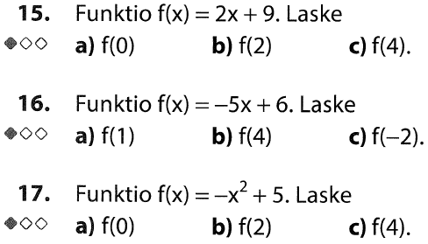**Laske funktioiden arvot Excelillä. HUOMAA: Tee yksi kaava per funktio. Muuta sitten x:n arvoa. Ota kuvakaappaukset myös tehtävien 16 ja 17 funktioista ja liitä ne tähän asiakirjaan.**



VIHJE:

Potenssi kirjoitetaan ns. hattu merkillä.

Esim. 25 kirjoitetaan:

1. Näppäile 2
2. Laita shift pohjaan ja näpäytä ^ (merkki tulee näkyviin vasta näppäiltyäsi seuraavan merkin)
3. Näppäile 5

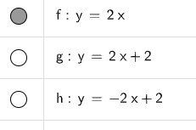**Piirrä Geogebralla. Avaa se** [**tästä**](https://www.geogebra.org/classic?lang=fi)**. Voit kirjoittaa kaikki suorat samaan luetteloon. Harmaalla ympyrällä merkityt suorat näytetään koordinaatistossa.**

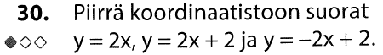

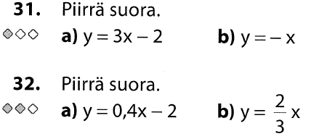

**Ota kuvakaappaus tehtävän 32 suorista koordinaatistossa ja liitä se tähän.**

**Tutki Geogebralla piirtäen.**

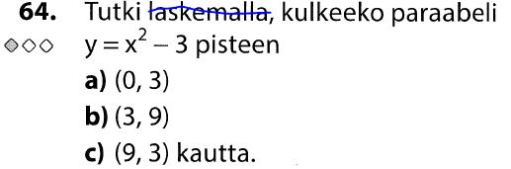

**Ota kuvakaappaus tehtävän 64 paraabelista koordinaatistossa ja liitä se tähän.**

## Syventäviä tehtäviä; voit hyppiä ja valita mieleiset tehtävät

Tutki Geogebralla vastauksia tehtäviin 67 ja 68.

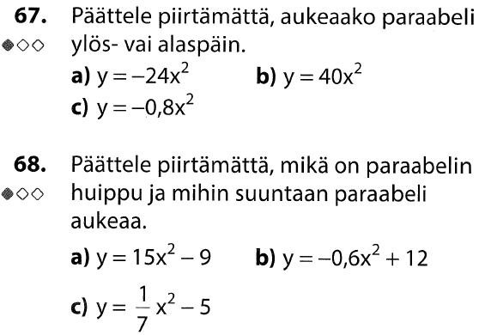

**Kokeile, osaatko piirtää Geogebralla.**

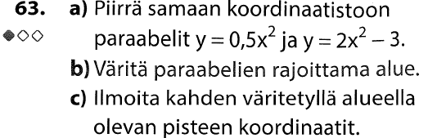

**Liitä kuvakaappaus tehtävästä 63 tähän**

**Tutki Excelillä. VIHJE: Laadi kaksi kaavaa. Tee taulukosta yleispätevä, jotta voit tutkia millä tahansa muuttujan arvolla.**

